Таблиця 5.4 – Результати лабораторних вимірювань

|  |  |  |  |
| --- | --- | --- | --- |
| № | Момент затиску, Н·м | Граничне радіальне навантаження, Н | |
| *L* = 40 мм | *L* = 75 мм |
| 1 | 0 | 0 | 0 |
| 2 | 2 | 735,75 | 1177,20 |
| 3 | 3 | 981,00 | 1863,90 |
| 4 | 4 | 1373,40 | 4169,25 |
| 5 | 5 | 1912,95 | 4905,00 |

\**L* – відстань між силою, що діє на прихват та серединою деталі.

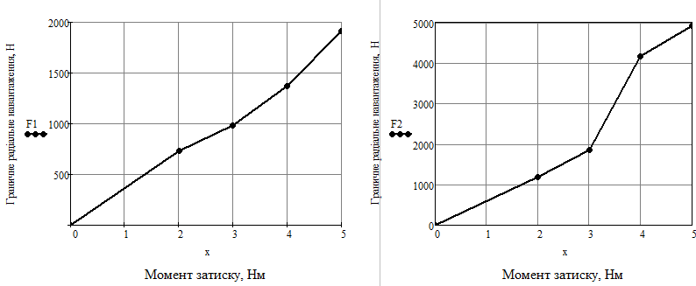

Визначимо силу, затиску гайки:

,

де *M* – момент затиску гайки, *dсер* – середній діаметр різьби, *ψ* – кут підйому різьби, *φ*зв – кут тертя в різьбовому профілі.

,

де *p* – крок різьби

,

*f* – коефіцієнт тертя, де *α* – кут профілю різьби

Визначимо силу затиску, що діє на заготовку (рис. 6.3):



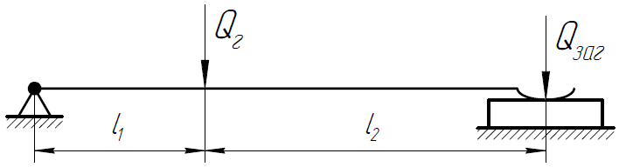

Рисунок 6.3 – Схема визначення сили затиску, що діє на заготовку

Визначимо граничну силу, що спричиняє зсув заготовки (рис. 6.4):



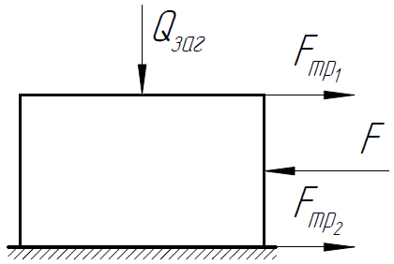

Рисунок 6.4 – Схема визначення граничної сили, що спричиняє зсув заготовки